12 martie 2025
RAPORT DE ZI

Date de conectare FTP
HOST: 91.195.151.146
USERNAME: transgaz
PASSWORD: s3cur1zat

În scopul unei mai bune colaborări, vă rugăm să ne semnalaţi eventualele neplăceri şi să ne oferiţi sugestii pe care le consideraţi necesare creşterii calităţii serviciului de monitorizare.

1.Ştiri şi emisiuni din domeniul gazelor

Nu au fost știri sau emisiuni de interes.

2. Știri și emisiuni din domeniul energiei

Calificativ:  NEUTRU | O speranță moartă | Digi24 - 18:44  2min 52s
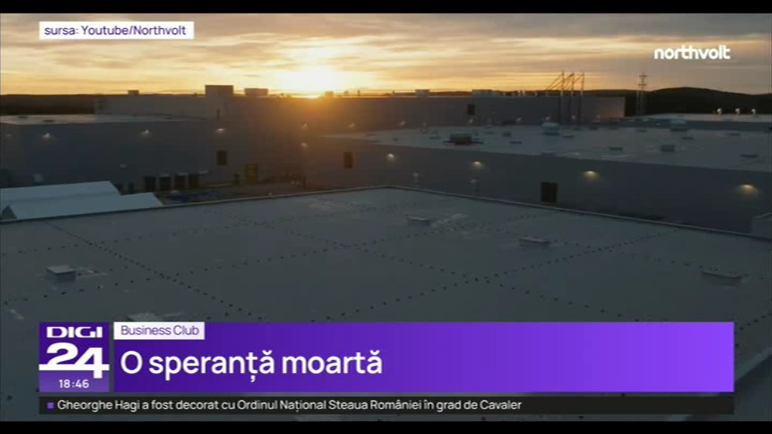 | Compania Northvolt, producătoare de baterii electrice, a cerut intrarea în faliment. Start up-ul, fondat în 2016, a făcut eforturi să se mențină pe linia de plutire, inclusiv în Statele Unite ale Americii, dar fără succes. De-a lungul timpului a avut mai multe probleme de producție care au cauzat defecțiuni asupra produselor, ceea ce a dus la rezilierea unor contracte importante. Europa se baza pe această companie pentru a reduce dependența de China în domeniul bateriilor electrice, dar produce acum doar 2% din totalul global. Northvolt a avut mai mulți investitori, cel mai mare fiind Volkswagen. Totalul investițiilor se ridică la 10 miliarde de euro.  VIDEO Digi24

